Figuras y tablas (versión correctiva)
AgingWomen · Fase 38R: reglas de asociación generales
AgingWomen · Conjunto sintético de usuarias · Versión correctiva · 8 de noviembre de 2026
Versión correctiva (Fase 38R). Corrige la Fase 38 histórica retirando de la matriz principal prevision y usa_medicamentos_diabetes, que las decisiones de las Fases 35 y 36 excluían del modelado. Ninguna de las dos es predictora autorizada y solo se nombran para documentar ese motivo. Todas las cifras de este documento provienen de los resultados corregidos; las cifras de la versión anterior no están vigentes. Las sensibilidades se identifican siempre como tales y no sustituyen al análisis principal.

Contenido
Todo el análisis usa el conjunto sintético de 529 participantes. Las reglas describen lo que contiene la simulación: no son hechos sobre la menopausia en mujeres reales, no son diagnósticos ni predicciones y no permiten recomendaciones de salud. Ninguna asociación indica causa. No hay validación externa: es un análisis exploratorio y su utilidad clínica no está demostrada.
Hay 8 figuras, generadas desde las tablas corregidas con documentos_definitivos/scripts/figuras_38r.py, y 68 tablas de respaldo. Los lotes de permutaciones y submuestras están en referencia_nula/ y sensibilidades/lotes/, y sirven para reanudar si se interrumpe la ejecución.

Tablas
Archivo
estabilidad/estabilidad_familias.csv
estabilidad/estabilidad_reglas.csv
estabilidad/submuestras.csv
preparacion/diccionario_items.csv
preparacion/matriz_transaccional_principal.csv
preparacion/poblaciones_verificadas.csv
preparacion/resumen_transacciones.csv
preparacion/sensibilidades/matriz_S1.csv
preparacion/sensibilidades/matriz_S2a.csv
preparacion/sensibilidades/matriz_S2b.csv
preparacion/sensibilidades/matriz_S5.csv
preparacion/sensibilidades/matriz_S6.csv
preparacion/sensibilidades/matriz_S7a-309.csv
preparacion/sensibilidades/matriz_S7a.csv
preparacion/sensibilidades/matriz_S7b-251.csv
preparacion/sensibilidades/matriz_S7b.csv
preparacion/sensibilidades/matriz_S8a.csv
preparacion/sensibilidades/matriz_S8b.csv
preparacion/trazabilidad_transformaciones.csv
preparacion/verificacion_preparacion.json
referencia_nula/nula_principal.csv
reglas/clases_principal.csv
reglas/cobertura.csv
reglas/conviccion_descriptiva_anexo.csv
reglas/entorno.json
reglas/equivalencia_algoritmos.csv
reglas/equivalencia_comparaciones.csv
reglas/familias_marcadas.csv
reglas/redundantes_marcadas.csv
reglas/reglas_destacadas.csv
reglas/reglas_no_destacadas_mayor_z.csv
reglas/reglas_principal.csv
reglas/resumen_principal.json
sensibilidades/clases_sensibilidades.csv
sensibilidades/lectura_reglas_principal.csv
sensibilidades/lectura_resumen.csv
sensibilidades/nula/nula_S1.csv
sensibilidades/nula/nula_S2a.csv
sensibilidades/nula/nula_S2b.csv
sensibilidades/nula/nula_S3-alto.csv
sensibilidades/nula/nula_S3-bajo.csv
sensibilidades/nula/nula_S4-1.csv
sensibilidades/nula/nula_S4-2.csv
sensibilidades/nula/nula_S5.csv
sensibilidades/nula/nula_S6.csv
sensibilidades/nula/nula_S7a-309.csv
sensibilidades/nula/nula_S7a.csv
sensibilidades/nula/nula_S7b-251.csv
sensibilidades/nula/nula_S7b.csv
sensibilidades/nula/nula_S8a.csv
sensibilidades/nula/nula_S8b.csv
sensibilidades/reglas/reglas_S1.csv
sensibilidades/reglas/reglas_S2a.csv
sensibilidades/reglas/reglas_S2b.csv
sensibilidades/reglas/reglas_S3-alto.csv
sensibilidades/reglas/reglas_S3-bajo.csv
sensibilidades/reglas/reglas_S4-1.csv
sensibilidades/reglas/reglas_S4-2.csv
sensibilidades/reglas/reglas_S5.csv
sensibilidades/reglas/reglas_S6.csv
sensibilidades/reglas/reglas_S7a-309.csv
sensibilidades/reglas/reglas_S7a.csv
sensibilidades/reglas/reglas_S7b-251.csv
sensibilidades/reglas/reglas_S7b.csv
sensibilidades/reglas/reglas_S8a.csv
sensibilidades/reglas/reglas_S8b.csv
sensibilidades/resumen_sensibilidades.csv
sensibilidades/superan_nula_sensibilidades.csv

Figuras
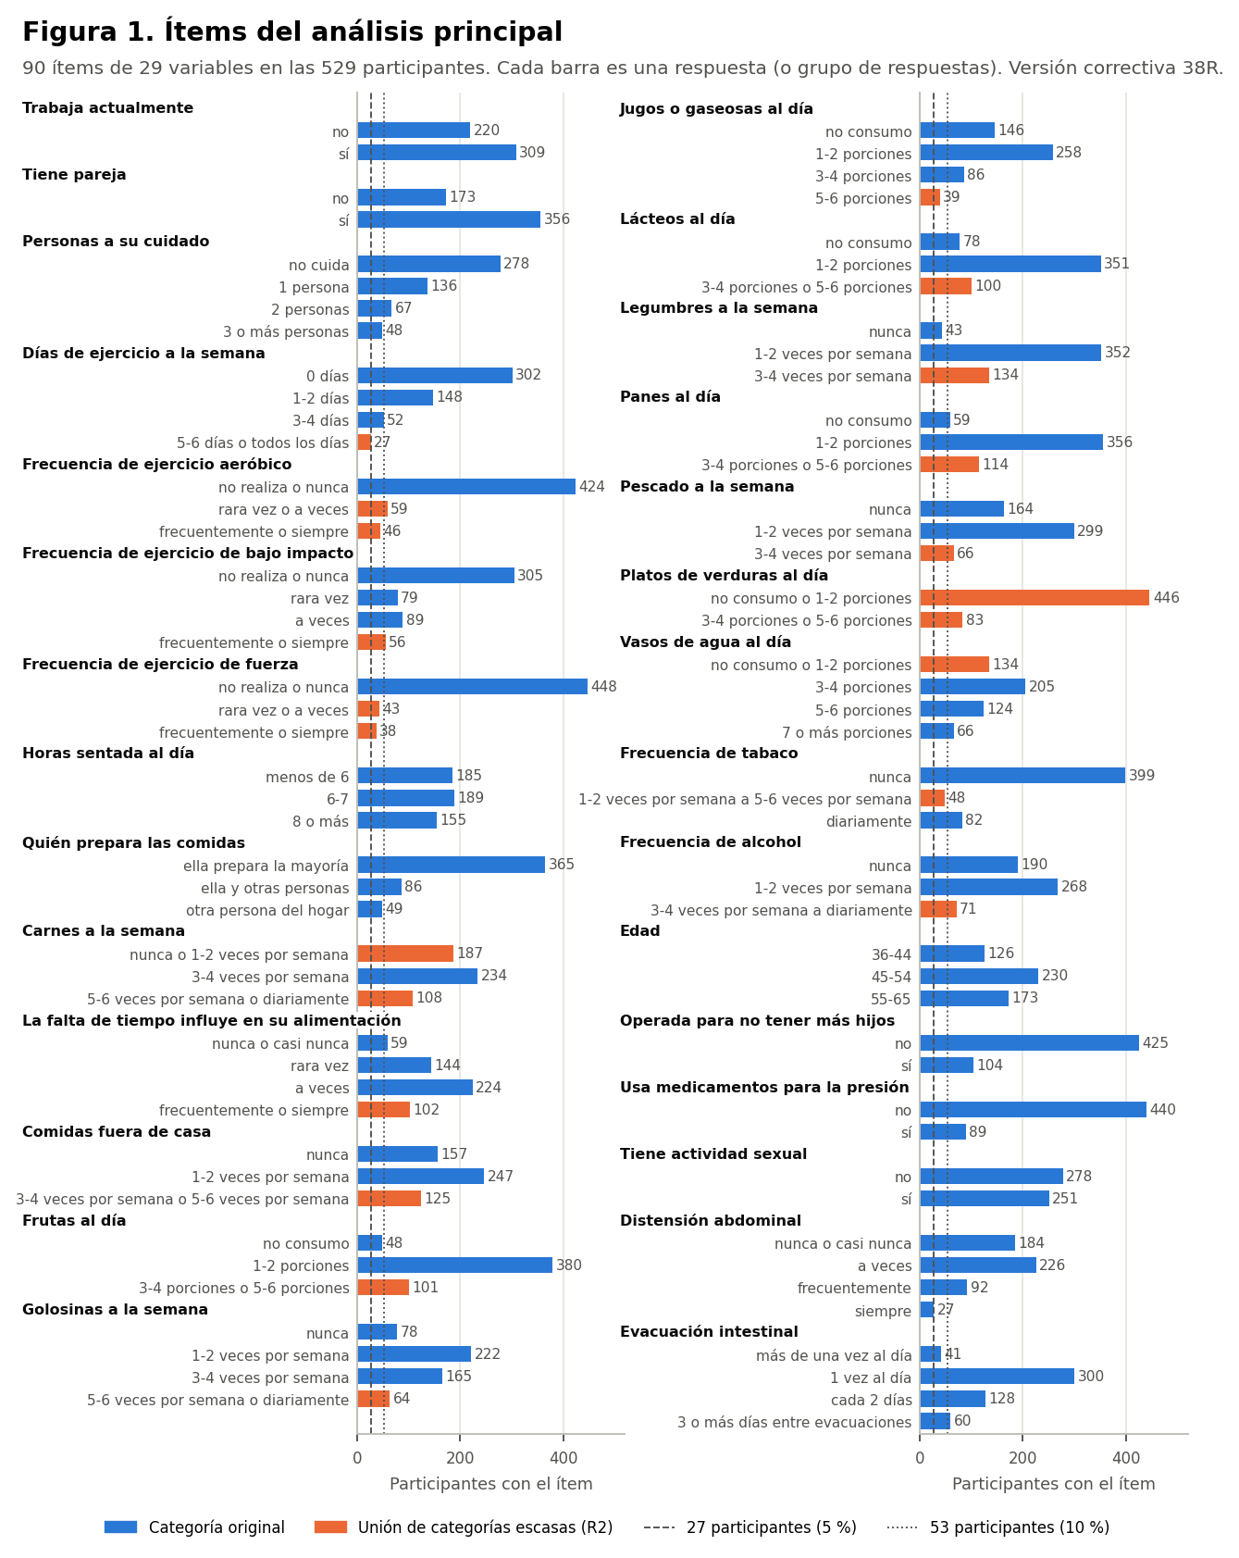
Figura 1. Ítems del análisis principal, con las participantes de cada ítem y los umbrales de 27 y 53.
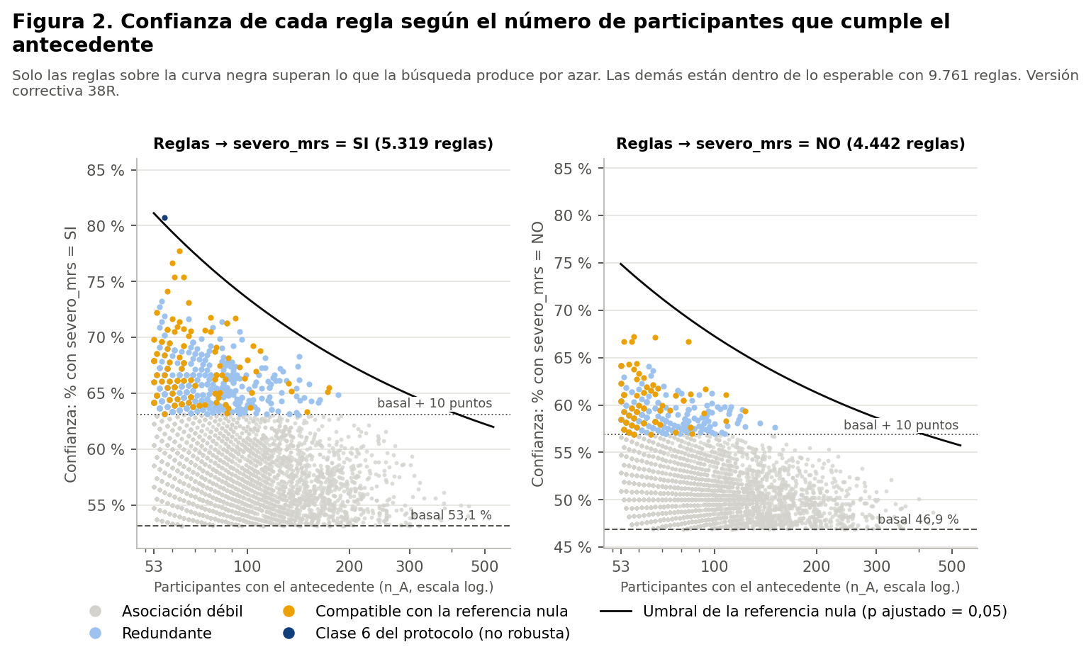
Figura 2. Confianza de cada regla según n_A, con el umbral de la referencia nula.
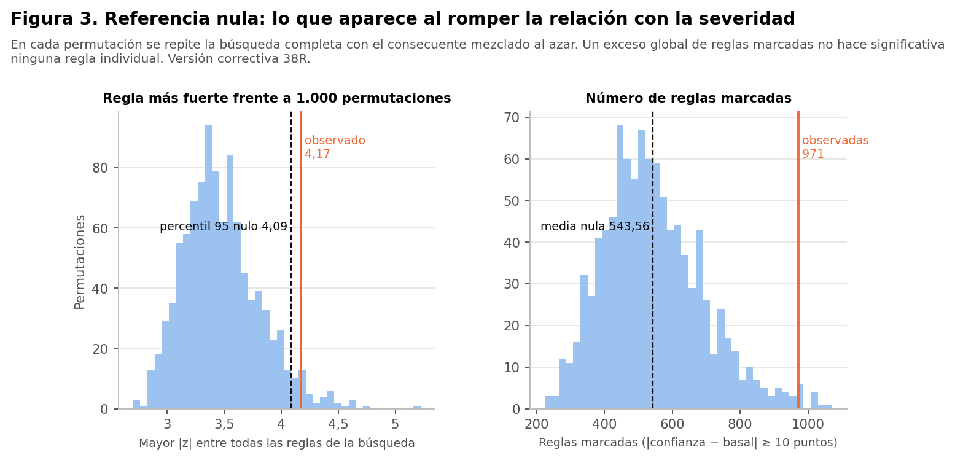
Figura 3. Referencia nula.
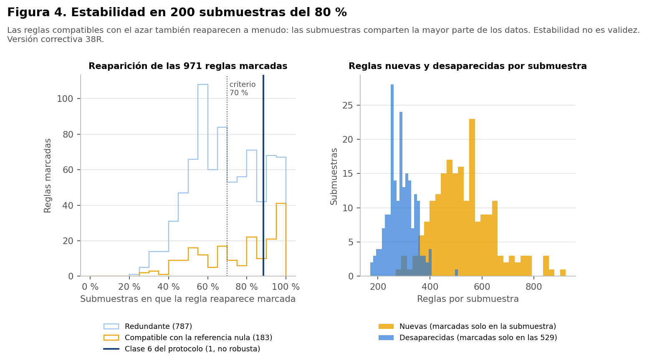
Figura 4. Estabilidad en 200 submuestras.
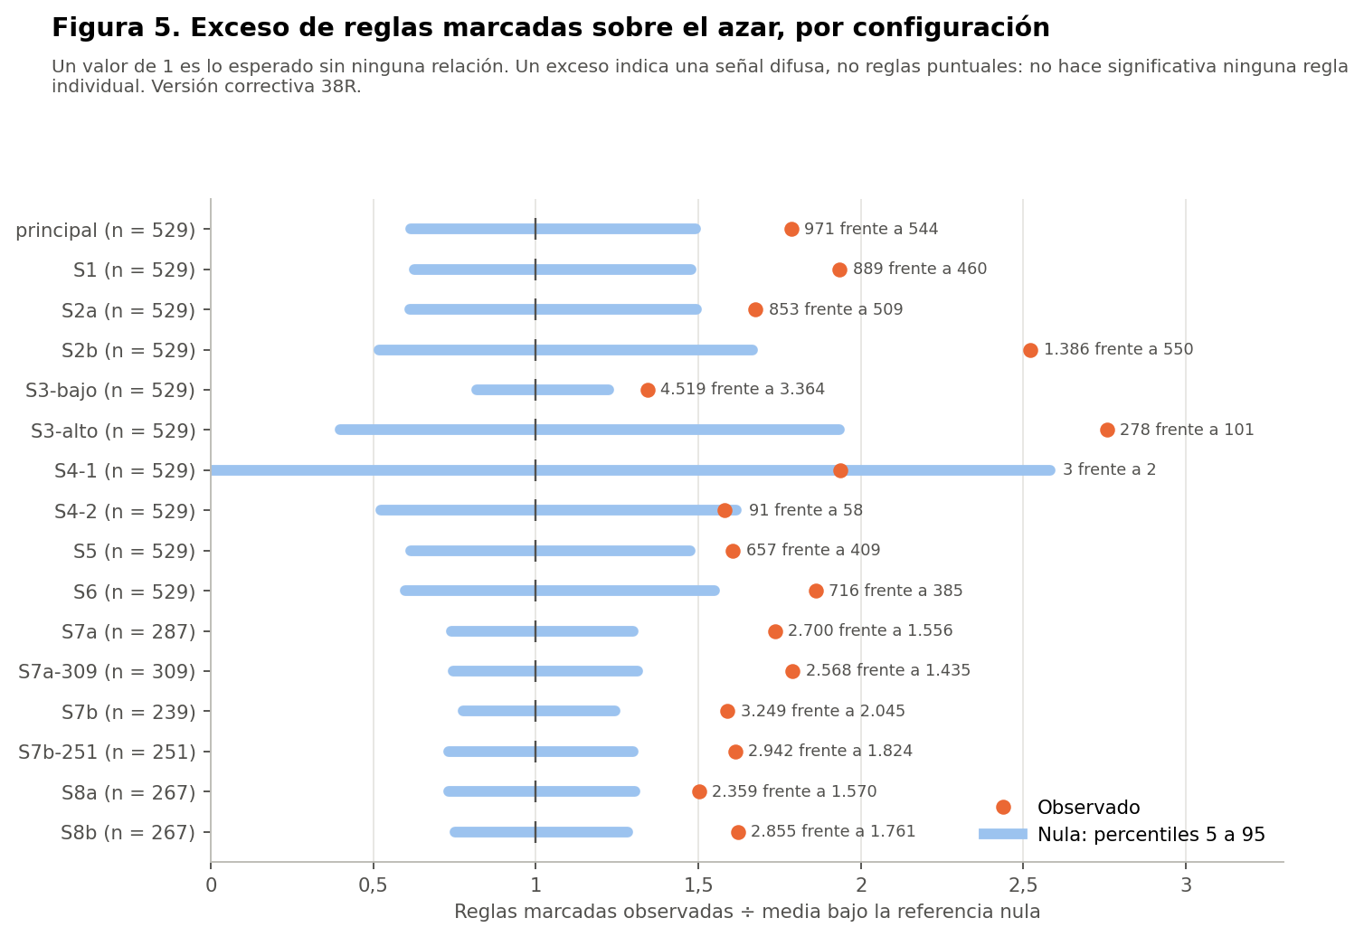
Figura 5. Exceso de reglas marcadas sobre la referencia nula.
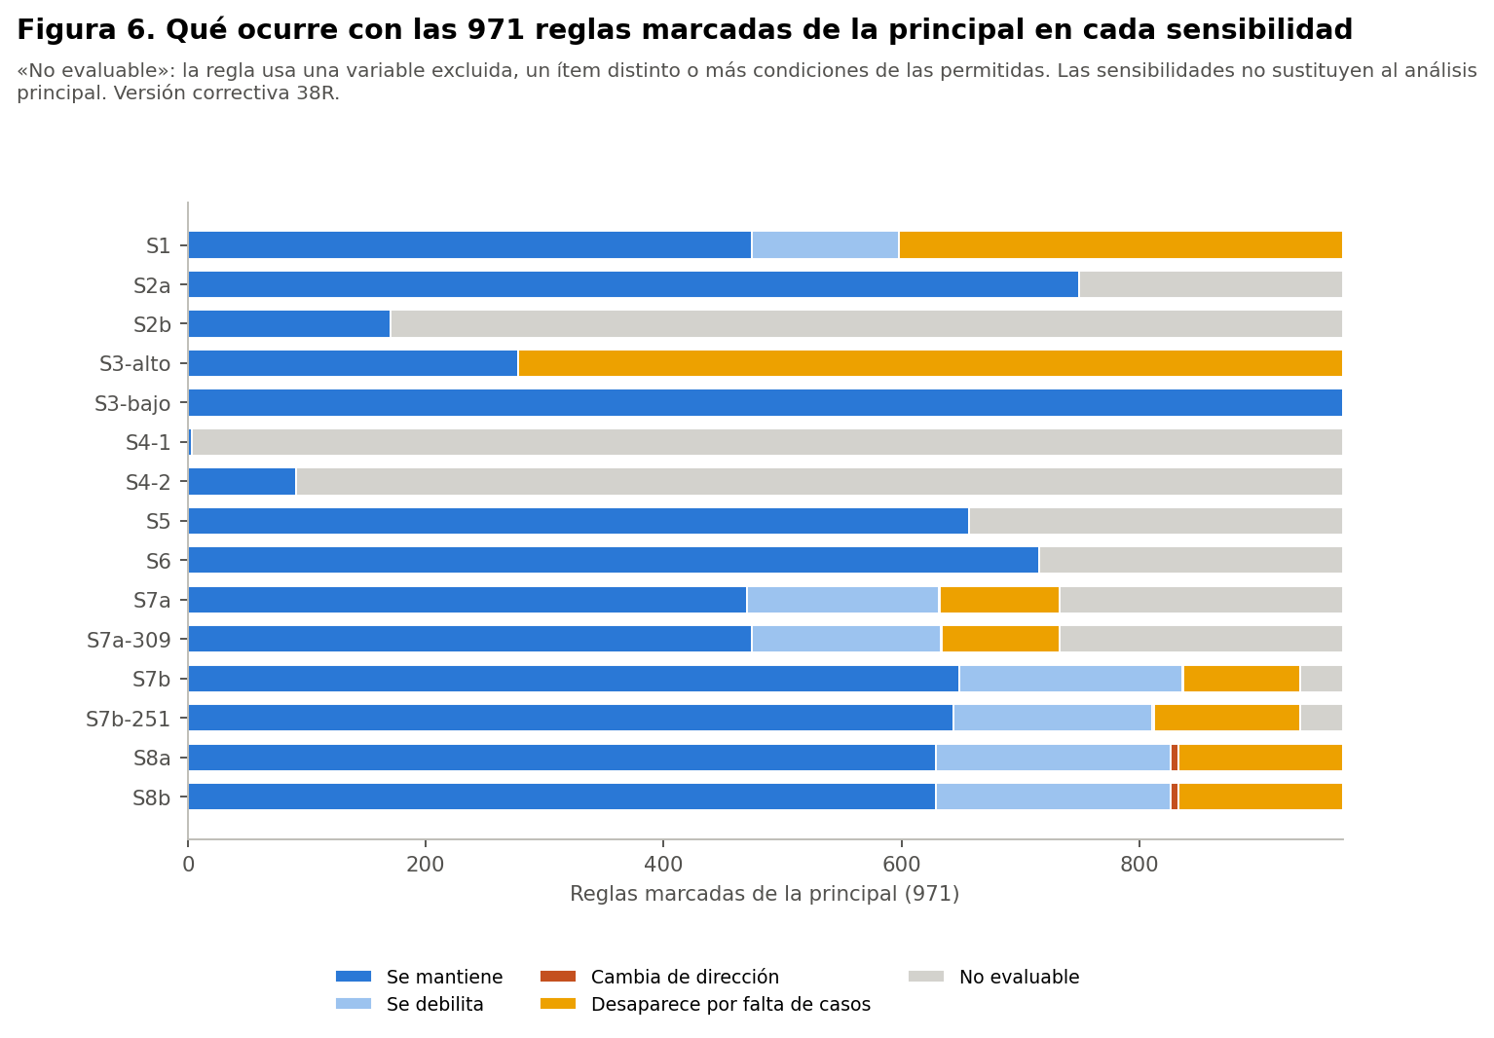
Figura 6. Reglas de la principal en cada sensibilidad.
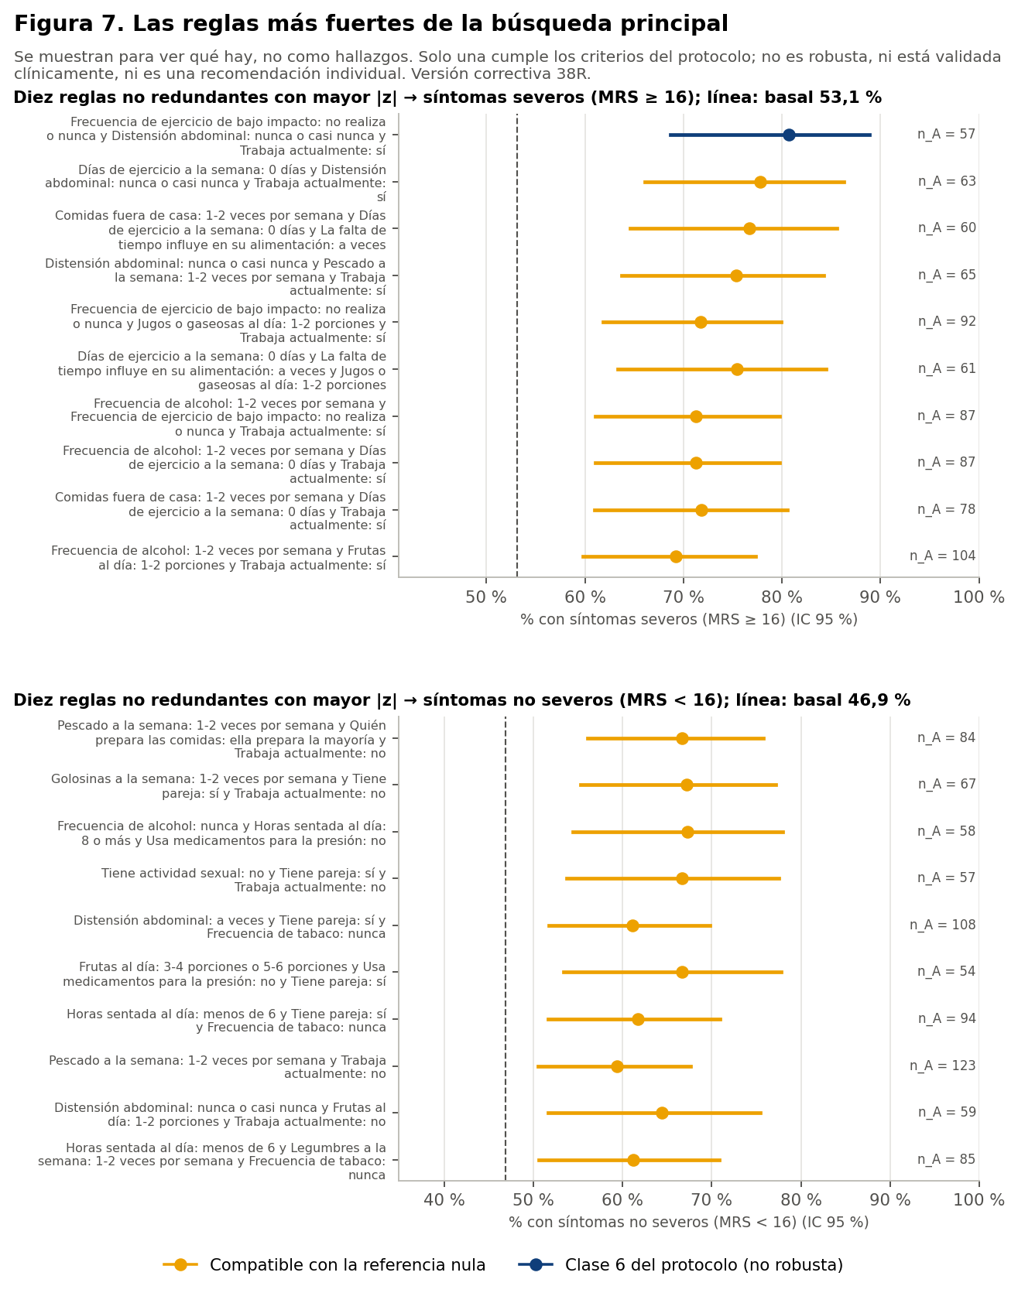
Figura 7. Reglas más fuertes de la búsqueda principal.
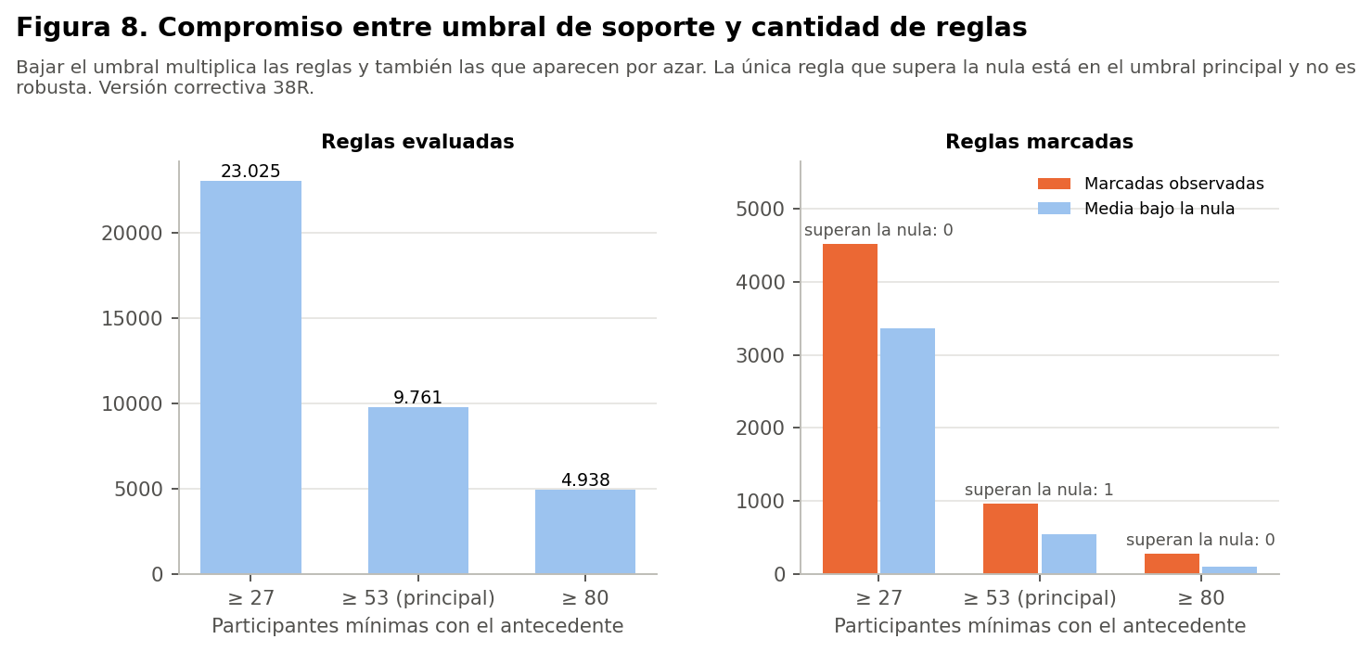
Figura 8. Compromiso entre umbral de soporte y cantidad de reglas.

